- عنوان اصلی محتوا: | بازسازی دکور مغازه
- کلمه کلیدی اصلی | بازسازی دکور مغازه
- کلمه کلیدی مرتبط | بازسازی دکور مغازه، بازسازی مغازه پوشاک، بازسازی مغازه موبایل، بازسازی موبایل فروشی
- خلاصه محتوا (20 تا 30 کلمه) | گروه معماری دکورساز با سالها تجربه بازسازی دکور مغازه و با کمک تیم حرفه ای خود می تواند بهترین دکوراسیون را برای مغازه شما طراحی کند.
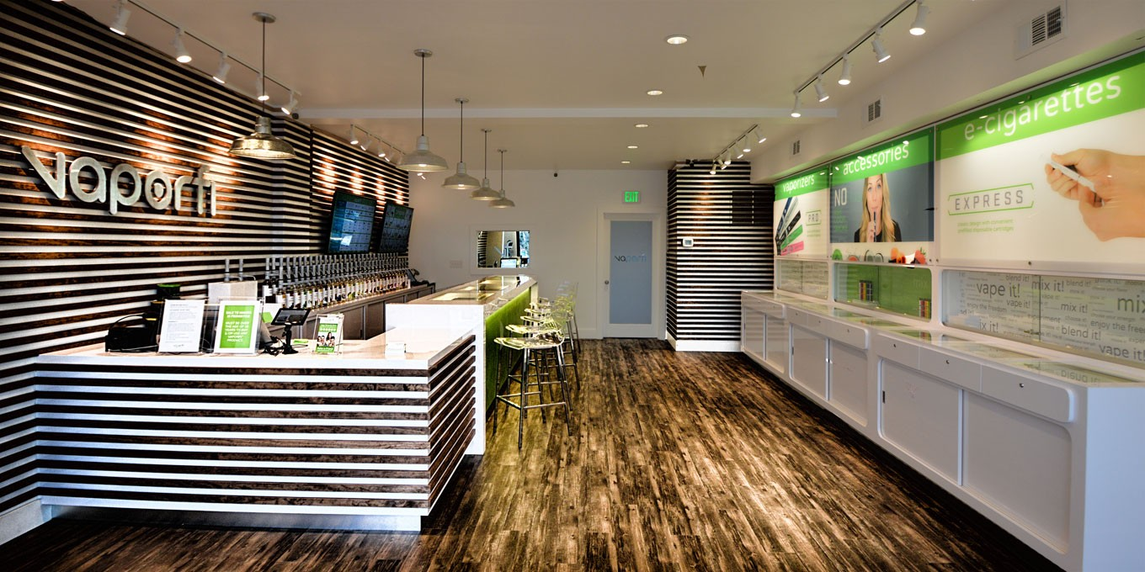
بازسازی دکور مغازه
آیا بازسازی دکور مغازه می تواند روی رونق کسب و کار شما تاثیر بگذارد؟
مهم نیست که دکور فعلی مغازه شما به چه شکل است، بازنگری بصری یا همان بازسازی دکور مغازه هرگز ایده بدی نیست. این موضوع می تواند بر پیشرفت کسب و کار شما تاثیر مثبت بگذارد. در اینجا شما را با برخی از مزایای این کار آشنا کرده و بهترین و معتبرترین گروه معماری بازسازی دکوراسیون مغازه را برای دریافت خدمات استثنایی به شما معرفی می کنیم.
توجه داشته باشید شما می توانید با بازسازی دکور مغازه استفاده کارآمدتری از فضای مغازه خود داشته باشید. دکور مغازه شما ممکن است سال ها پیش طراحی شده باشد و در حال حاضر جوابگوی نیازهای شما نباشد. اکنون که سال‌ها تجربه در این کار دارید، می‌توانید یک طرح بازسازی فوق العاده خوب را با کمک گروه معماری دکورساز برای به حداکثر رساندن فضای فروشگاه خود ایجاد کنید.
گروه معماری دکورساز با سالها تجربه بازسازی دکور مغازه و با کمک تیم حرفه ای خود می تواند بهترین دکوراسیون را برای مغازه شما طراحی کند. شما می توانید با کمک این گروه معماری طراحی دکور مغازه خود را با نرم افزارهای معماری انجام دهید و در صورت رضایت اقدام به بازسازی آن کنید.
بازسازی دکوراسیون مغازه می تواند بهره وری شما را افزایش دهد، تحقیقات نشان داده است که بهره‌وری کارکنان مغازه با میزان شادابی و بهره‌وری محیط کار نسبت مستقیم دارد.
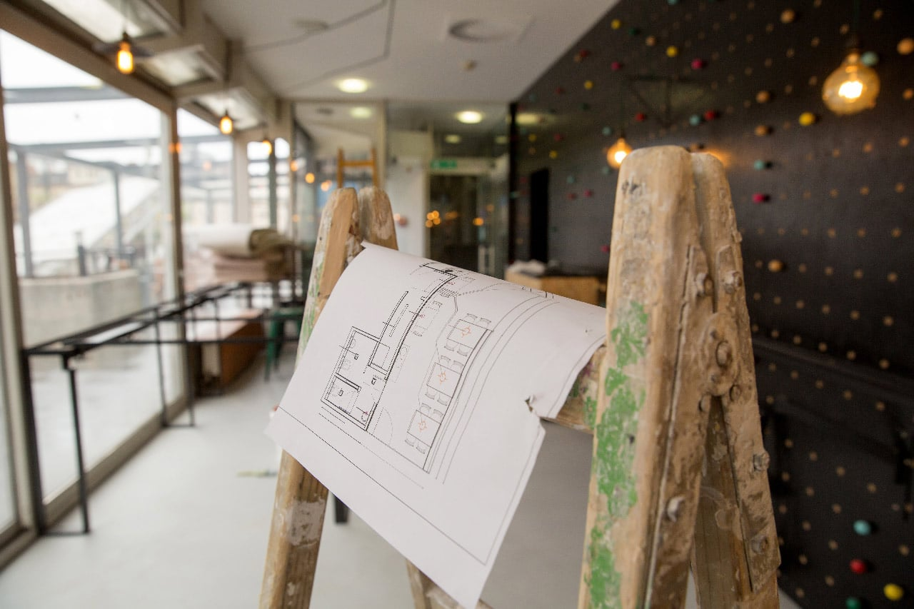
بازسازی مغازه پوشاک
با بازسازی، می توانید ویترینی عالی و فوق العاده جذاب برای محصولات خود ایجاد کنید که واقعاً در تبلیغ محصولات شما نقش بالایی دارند، ما در گروه معماری دکورساز ویترین و دکور مغازه شما را طوری جایگذاری و طراحی می کنیم که فوراً توجه را جلب کند و مردم را مجبور به خرید و یا بازدید از مغازه شما کند.
مهمترین نکته این است که بازسازی دکور مغازه می تواند به کسب و کار شما نسبت به رقبا برتری دهد. اگر در منطقه‌ای فعالیت می‌کنید که مغازه های زیادی در آن نزدیکی وجود دارد، به معنای واقعی کلمه باید برای تک تک مشتریان خود بجنگید؛ و مشتریان به احتمال زیاد مکانی را انتخاب خواهند کرد که جلب توجه کند و جذاب، زیبا و مناسب باشد.
بازسازی مغازه پوشاک به صورت مدرن و یا کلاسیک
معمولا اولین برداشت مشتری از مغازه پوشاک شما، از ویترین و نوع دکور مغازه شما ناشی می شود. توجه داشته باشید دکور قدیمی مانع جذب مشتریان جدید می شود. بهترین راه برای رفع مشکلات مغازه پوشاک، طراحی یا بازسازی دکور مغازه است.
طراحان ما در گروه معماری دکورساز متناسب با برند شما و یا همچنین متناسب با نوع محصولات شما از انواع سبک های معماری از جمله سبک معماری مدرن و یا سبک معماری کلاسیک استفاده می کنند تا دکور شما جلب توجه کند و متمایز از سایر دکورها باشد.
گروه معماری دکورساز هنگام بازسازی مغازه پوشاک، بیش از هر چیز نیازهای مشتریان شما را در نظر می گیرد. ما می دانیم بهبود جریان ترافیک یا همان رفت آمد مغازه شما یک اولویت اصلی است، اما عوامل دیگری مانند نوع مشتریان، نحوه خرید محصولات شما و غیره را نیز در نظر می گیریم.
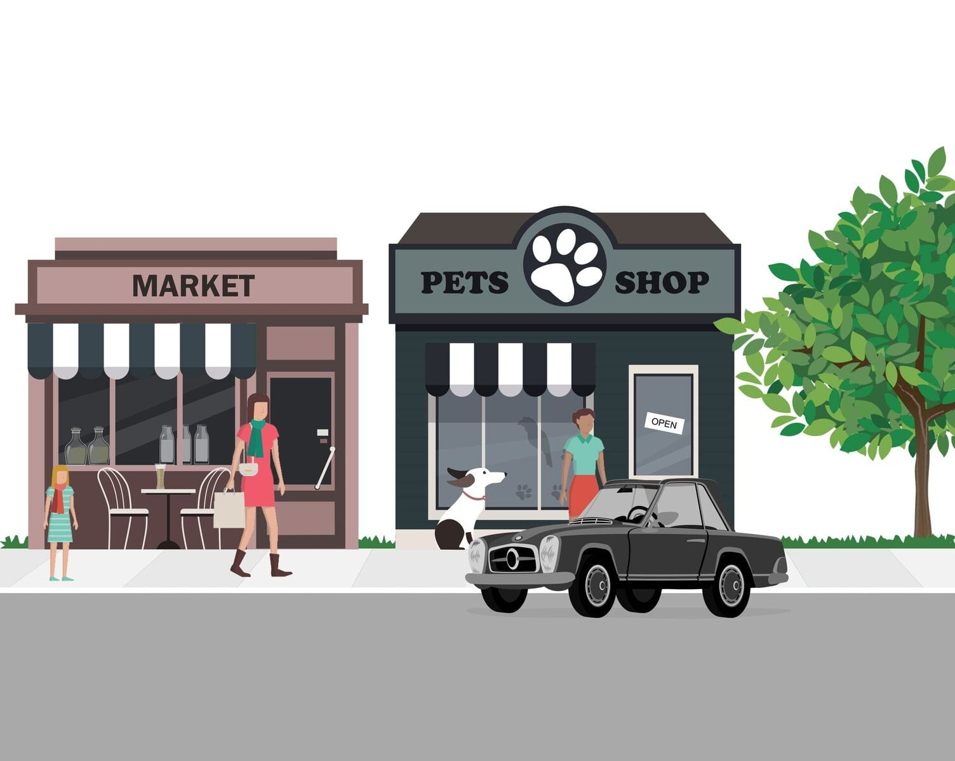
بازسازی مغازه موبایل
اگر برای بچه‌ها لباس می‌فروشید، ما در بازسازی دکور مغازه از راهروهای مناسب استفاده می کنیم تا کالسکه‌ها در آن قرار بگیرند. اگر پوشاک مغازه شما به نوجوانان مربوط می شود، ما در بازسازی از رنگ های روشن استفاده می کنیم.
طراحان حرفه ای گروه معماری دکورساز در بازسازی مغازه پوشاک موارد زیر را در اولویت قرار می دهند:
- ما در بازسازی دکور مغازه از مفاهیم منحصر به ‌فرد استفاده می کنیم که با برند شما همخوانی داشته باشد و شما را از سایر برندها متمایز کند.
- گروه ما دکور مغازه پوشاک را طوری طراحی و بازسازی می کنند که مشتری را دعوت می کند با ورود به فروشگاه شما به راست بپیچد.
- ما در بازسازی دکور مغازه پوشاک روی نورپردازی خوب تاکید می کنیم تا بتواند واقعاً محصولات شما را برجسته کند و توجه را به آن جلب کند.
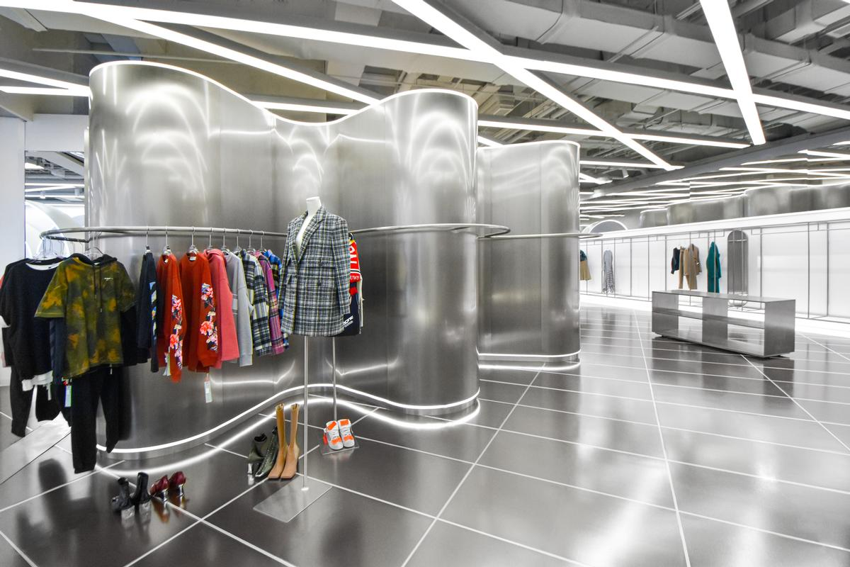
بازسازی مغازه پوشاک
- گروه ما با بازسازی مناسب دکور و متناسب با نوع محصولات شما به طور موثر روی روحیه مشتریان تاثیر می گذارند و آنها را ترغیب می کنند تا از مغازه شما بازدید کرده و خرید خود را انجام دهند.
- گروه معماری دکورساز با بازسازی چشم نواز، مغازه شما را به عنوان زیباترین دکور شهر تبدیل خواهد کرد.
- ما در بازسازی مغازه پوشاک از بهترین متریال استفاده می کنیم تا زیبایی و جذابیت دکور مغازه شما دو چندان شود.
- گروه معماری دکورساز در بازسازی مغازه پوشاک از تمامی سبک های معماری پشتیبانی می کنند، فقط کافیست نیاز خود را به ما بشناسانید تا بهترین بازسازی را برای شما انجام دهیم.
بازسازی مغازه موبایل
اگر کسب و کار شما فروش موبایل است و از دکور قدیمی همچنان استفاده می کنید، پیشنهاد می کنم از خدمات گروه معماری دکورساز برای بازسازی مغازه موبایل خود استفاده کنید.
طراحان و تیم بازسازی ما از تجربه بالایی در این زمینه بهره می برد و تا کنون توانسته پروژه های متعدد را در این زمینه انجام دهد. ما کار بازسازی مغازه موبایل را به صورت حرفه ای انجام می دهیم و همه موارد را قبل از شروع کار می سنجیم مانند:
- رنگ‌ها و ترکیب آن دیگر اجزای دکور
- نوع چیدمان قفسه‌ها
- نوع سبک مورد نظر
- نوع نورپردازی و نوع تاکیدها
- نوع چیدمان کلی مغازه
- و موارد دیگر
و همچنین از نظرات خود صاحب مغازه برای بازسازی دکور مغازه استفاده می کنیم. تیم حرفه ای ما در بازسازی موبایل فروشی از زبده ترین طراحان داخلی و همچنین از ماهر ترین تکنسین ها استفاده می کند تا کیفیت کار بالا باشد.
گروه معماری دکورساز با تمرکز بر تمام این جزئیات، مطمئناً یک بازسازی فروشگاهی موفق ایجاد خواهید کرد. این گروه نیازهای شما را از نظر ذخیره سازی، نمایش، بهینه سازی چرخه فروش، عملکرد فروش سنجیده و در نهایت یک دکور خاص، قابل قبول و جذاب را برای شما ایجاد خواهد کرد.
برای بازسازی موبایل فروشی، همیشه مهم است که از طراحان یا معمارانی استفاده کنید که برای پیچیدگی کار و نتیجه نهایی مطلوب مناسب هستند. آنها چشمان شما را به روندهای فعلی و آینده باز می کنند و در عین حال به تصویر برند و سبک مورد نظر شما احترام می گذارند.
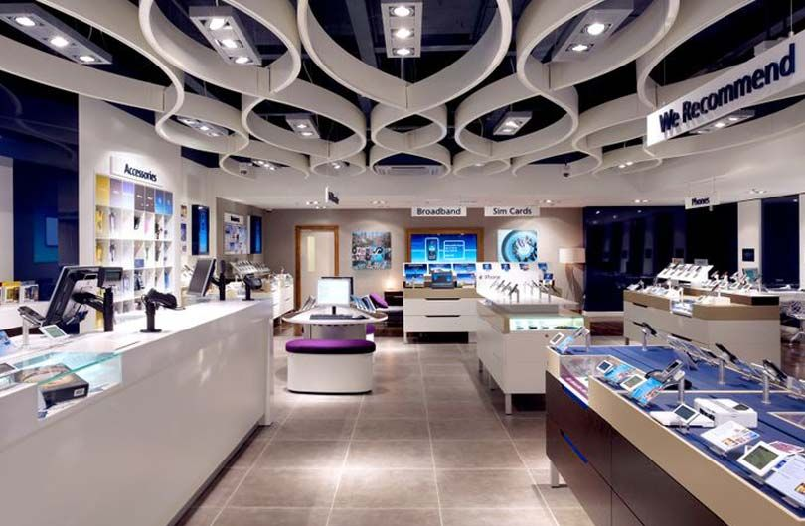
بازسازی موبایل فروشی
گروه معماری دکورساز روی پروژه های زیادی کار کرده اند و در انواع پروژه ها تخصص دارند. علاوه بر این، ما در یک بازه زمانی کوتاه و با یک برنامه ریزی دقیق کار بازسازی دکور مغازه شما را به صورت تضمین شده انجام می دهیم.
چه صاحب یک لباس فروشی باشید، چه کفش فروشی یا جواهر فروشی، ما این استعداد را داریم که دکور مغازه شما را طوری بازسازی کنیم که به مغازه ای مناسب برای خریداران تبدیل شود.
از مزیت های گروه معماری دکورساز می توان به موارد زیر اشاره کرد:
- حضور طراحان، معماران و تکنسین های ماهر، با تجربه و متخصص در زمینه بازسازی دکور مغازه
- استفاده از تکنیک های جدید در بازسازی برای جلب توجه خریداران
- استفاده از مصالح درجه یک برای بازسازی مغازه موبایل
- قیمت ارزان و سرعت عمل بالا در بازسازی موبایل فروشی

